AIRON MARINE 345
ANNO COSTRUZIONE: 2001
LUOGO: VARAZZE
PREZZO: € 65.000,00
LUNGHEZZA: 10,19
LARGHEZZA: 3,07
MOTORI: 2 x 230 HP VOLVO PENTA
BANDIERA: ITALIANA

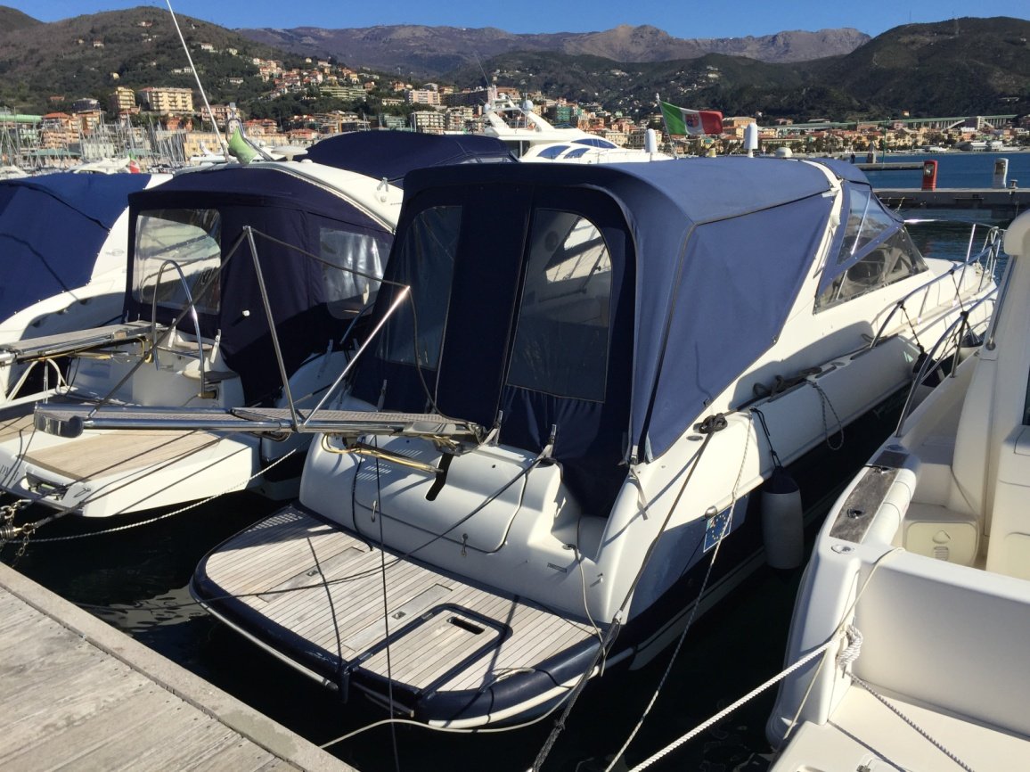
SCHEDA COMPLETA SU www.ligurnautica.it

